案卷号
日期

＜项目名称＞

概要设计说明书

作 者： 王国庆、孙英玮
完成日期： 2020年7月30日
签 收 人：
签收日期：

修改情况记录：
版本号 | 修改批准人 | 修改人 | 安装日期 | 签收人
1.0 |  | 孙英玮 | 2020.7.29
1.1 |  | 孙英玮 | 2020.7.30

目录

1 引言 1
1.1 编写目的 1
1.2 范围 1
1.3 定义 1
1.4 参考资料 1
2 总体设计 2
2.1 需求规定 2
2.2 运行环境 2
2.3 基本设计概念和处理流程 3
2.4 结构 5
2.5 功能需求与程序的关系 6
2.6 人工处理过程 6
2.7 尚未解决的问题 6
3 接口设计 7
3.1 用户接口 7
3.2 外部接口 7
3.3 内部接口 8
4 运行设计 8
4.1 运行模块组合 8
4.2 运行控制 8
4.3 运行时间 9
5 系统数据结构设计 9
5.1 逻辑结构设计要点 9
5.2 物理结构设计要点 12
5.3 数据结构与程序的关系 12
6 系统出错处理设计 13
6.1 出错信息 13
6.2 补救措施 13
6.3 系统维护设计 13

1 引言

1.1 编写目的
服务于XX集团网络化运营，管理汽车销售中的各个环节，最终用户为XX集团汽车销售公司,销售办事处和集团领导。

1.2 范围
说明：
- 待开发的软件系统的名称：VSMS汽车销售管理系统
- 列出本项目的任务的开发人员：王国庆、孙英玮。
- 此软件系统应用于对汽车销售的网络化管理，包括车辆购置过程中订单的增删改查操作、配件购置过程中订单的增删改查操作、对用户及销售人员信息的记录操作以及对于汽车信息的处理操作。
- 描述所说明的软件的应用：
- 仅用于XX集团汽车销售部门的车辆销售管理工作，项目开发团队通过售出 项目获取收益，不能再次从中抽取提成。
- 目的：简化XX集团汽车销售部门对车辆销售工作的管理流程，方便公司对 购置订单和人员信息进行管理。
- 最终目标：设计一个能囊括XX集团汽车销售部门汽车销售工作实际需求的 软件系统。

1.3 定义
Delegation 委派方法
Mysql：数据库管理软件
Windows 10：运行环境
IDEAJ：开发工具

1.4 参考资料
列出要用到的参考资料，如：
- 《项目需求说明书》 编号：001 发表日期：2020年7月29日 出版单位：XX集团汽车销售有限公司
- 《想要设计说明书》 编号：002 发表日期：2020年7月29日 出版单位：XX集团汽车销售有限公司
- 《数据库设计说明书》 编号：003 发表日期：2020年7月29日 出版单位：XX集团汽车销售有限公司

2 总体设计

2.1 需求规定
本系统主要应用于XX集团汽车销售部门，对于汽车销售的过程中的各个环节的需求进行了实现，其中包括：
- 对于购买整车订单的处理操作，可分为：新增订单、审核订单和归档订单，订单的信息中包含着车辆的信息。
- 对于购买汽车配件订单的处理操作，也可分为：新增订单、审核订单和归档订单，订单的信息中包含着配件的信息。
- 对于客户的各类信息的处理操作：例如客户的购买历史和各类必要的身份信息进行管理。
- 对于销售人员进行人员信息的处理操作：例如销售人员的必要身份信息和与工作直接关联的销售业绩等信息进行管理。
- 对于销售的各类汽车的信息的处理操作：例如销售汽车的型号、车架号、颜色、排量、自重、油耗、生产日期、驱动类型、涡轮增压、最低价格保险、保养次数、其他配件等信息。
- 对于公司部门的人员进行的管理操作：对于员工的增减和修改，对于员工信息的存储以及员工在系统中获得的权限的管理等。

2.2 运行环境
本系统运行的硬件条件：
服务器：
1、CPU:16核以上、内存32G以上、存储空间，8T以上1台
2、CPU:32核以上、内存48G以上、存储空间，4T以上1台
3、CPU:4核以上、内存8G以上、存储空间4T，以上1台
4、CPU:24 核以上、内存32G以上、存储空间，1T以上1台
普通人员机器：
对普通人员的机器不做特殊要求，一般个人PC电脑即可。为了保障系统使用的效率，宜采用内存大于2G的品牌机。
其他硬件：
如有需求，视情况解决，不作特殊要求。
本系统运行的软件条件：
操作系统：Windows，macOS，Linux，iOS，Android均可使用。
浏览器：推荐使用Chrome浏览器进行操作，避免使用IE浏览器以及以IE浏览器为内核的浏览器。
数据库：DBeaver。
Java：jdk8及以上。

2.3 基本设计概念和处理流程
由于在设计的初期已经有了一定程度上的设计，所以可以对之前的设计进行复用，我们组选择用给不同的人员不同的权限的方式对各类人员的操作进行不同的限制，使用面向对象的方法进行分析和设计，用DBeaver数据库存储必要的数据信息，使用面向对象的html作为开发语言，Windows10作为开发平台，可以实现系统的开发和测试。
具体数据库的表如下：
表2.3.1存储购买汽车的订单的信息
ORDER_ID | 订单号
CREATE_TIME | 订单的建立时间
SALES_ID | 销售人员的编号
CUSTOMER_NAME | 客户的姓名
CUSTOMER_PHONE | 客户的电话号
VIHECLE_ID | 汽车的标号
PRICE | 汽车的价格
STATE | 订购单的状态
表2.3.1 m_order
表2.3.2存储购买汽车配件的订单的信息
ORDER_ID | 订单号
CREATE_TIME | 订单的建立时间
SALES_ID | 销售人员的编号
CUSTOMER_NAME | 客户的姓名
CUSTOMER_PHONE | 客户的电话号
VEHICLE_ID | 配件的标号
PRICE | 配件的价格
STATE | 订购单的状态
表2.3.2 m_fittingsOrder
表2.3.3存储客户的必要信息
CUSTOMER_ID | 客户的编号
CUSTOMER_NAME | 客户的姓名
CUSTOMER_PHONE | 客户的电话号
CUSTOMER_PURCHASE_HISTORY | 配件的标号
表2.3.3 m_customer
表2.3.4存储销售人员的必要信息
SALES_ID | 销售人员的编号
SALES_NAME | 销售人员的姓名
SALES_PHONE | 销售人员的电话号
SALES_PERFORMANCE | 销售业绩
lENGTH_OF_SERVICE | 工龄
表2.3.4 m_sales
表2.3.5存储销售的各类汽车的信息
VEHICLE_ID | 车辆编号
VEHICLE_NAME | 车辆名字
VEHICLE_PRICE | 车辆价格
SALES_VOLUME | 车辆的销售人员
CUSTOMER | 购买者
COLOR | 颜色
DISPLACEMENT | 排量
DEAD WEIGHT | 自重
FUEL CONSUMPTION | 油耗
PRODUCTION DATE | 生产日期
DRIVE TYPE | 驱动类型
TURBOCHARGING | 涡轮增压
INSURANCE | 保险情况
MAINTENANCE TIMES | 保养次数
表2.3.5 m_vehicle
表2.3.6存储公司人员的必要信息
MEMBER_ID | 人员的编号
MEMBER_NAME | 人员的姓名
MEMBER_PHONE | 人员的电话号
MEMBER_POSITION | 职位
LENGTH_OF_SERVICE | 工龄
MEMBER_AUTHORITY | 人员权限
表2.3.6 m_member

2.4 结构
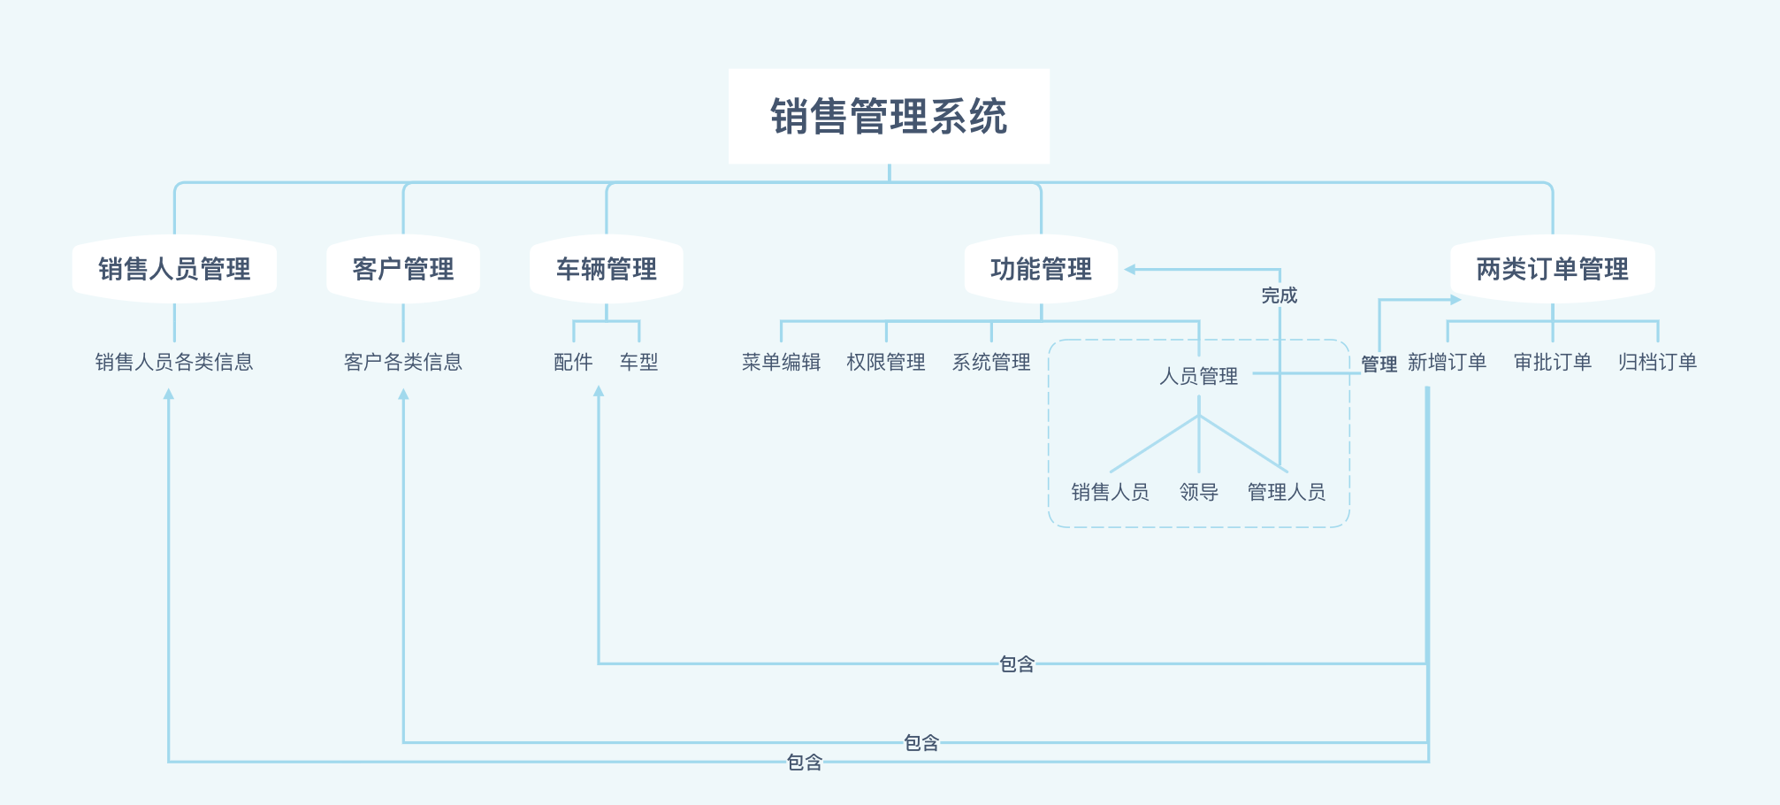
图2.4.1
分析：销售人员和管理人员可以管理订单，而领导可以查看订单信息。管理人员可以完成功能管理的其它模块，订单信息中包含车辆和配件的信息，以及客户的信息等。
说明：订单类的标识符为Order，用来储存订单的各类信息。
车辆的标识符为Vehicle，用来储存车辆的各类信息。
销售人员的标识符为Sales，用来储存销售人员的信息。
客户的标识符为Customer，用来储存客户的信息。
人员的标识符为User，用来储存系统使用者的各类信息。

2.5 功能需求与程序的关系
 | User | Order | Vehicle | Customer | Sales
购买车辆 |  | √ | √ | √ | √
购买配件 |  | √ | √ | √ | √
销售人员管理 | √ |  |  |  | √
人员权限管理 | √
系统菜单管理 | √
客户管理 | √ |  |  | √
系统管理 | √
审阅订单 | √
归档订单 | √

2.6 人工处理过程
- 对于给人员按职位非配权限的问题需要管理员自行选择；
- 对于订单中涉及到物品编号和各类信息的操作需要销售人员进行人工填写；

2.7 尚未解决的问题
- 对于背景的设计没有达到预期值，原本希望设计一个动态背景，但没有成功。
- 对于实现客户的模块和订单的模块进行综合仍有缺陷，无法通过订单模块的客户信息直接跳转到客户对应的模块。

3 接口设计

3.1 用户接口
在用户界面部分，根据需求分析的结果，在界面设计上，应做到简单明了，易于操作，并且要注意到界面的布局，应突出的显示重要以及出错信息。
登录界面：
一个登陆需要的面板，需要用户输入用户名、密码以及验证码。下方有一个登录按钮，可以在输入完毕后选择登陆。若没有登录账号也可以点击注册按钮进行注册。
主界面：
根据用户的权限，可以分配该用户在主界面中的情景：
主界面中包含着用户的登录状态信息，在左侧有许多功能按钮：
以管理员的视角进行介绍：
车辆管理 | 涉及到车辆和配件的信息的管理操作
订单管理 | 涉及到购买订单的管理操作
系统管理 | 对于本系统的管理操作
用户管理 | 用户的信息的管理操作
销售人员管理 | 销售人员的各类信息的操作
系统监控 | 监控系统的各类信息
任务调度 | 查看任务的进展情况和定时
代码生成 | 将前端和后端的代码进行链接
其它模块 | 其他的各类操作
订单管理界面：
用于新增订单、审批订单和归档订单的操作：
新增订单 | 输入必要的信息从而增加订单
审批订单 | 选择订单进行审批，改变订单的状态
归档订单 | 完成订单，归档
搜索订单 | 根据选择的信息搜索需要的订单
更新订单 | 刷新订单的状态和信息
车辆管理界面：
用于对于车辆和配件的各种信息的处理操作：
搜索车辆或配件 | 按照信息搜索需要的车辆或配件
查询车辆或配件 | 根据必要的信息查询车辆或配件
新增车辆或配件 | 增加车辆或配件
查看车辆或配件 | 查看某个车辆或配件的具体信息
销售人员管理界面：
用于对于销售人员的各种信息的处理操作：
搜索销售人员 | 按照信息搜索需要的销售人员
查询销售人员 | 根据必要的信息查询销售人员
新增销售人员 | 增加销售人员
查看销售人员 | 查看某个销售人员的具体信息
更新信息 | 更新销售人员的信息
排序 | 按照业绩对销售人员进行排序

3.2 外部接口
软件接口：DBeaver数据库，用于储存各类信息。

3.3 内部接口
内部接口方面，各模块之间采用函数调用、参数传递、返回值的方式进行信息传递。接口传递的信息将是以数据结构封装了的数据，以参数传递或返回值的形式在各模块间传输.

4 运行设计

4.1 运行模块组合
系统在运行时通过主页面和各模块之间的调用，读入操作进行格式化。在主模块得到充分的数据后，将调用各个子模块，显示子模块对应的操作和信息。子模块返回主模块后，可继续进行上述操作。
对于订单的操作，主要有sales和Order模块共同完成，他们可以访问数据库之中的信息，进行数据的读出，在处理完之后，又将数据存入。之后返回结果，返回上一级界面。
对于车辆的操作，由user、sales和vehicle完成，他们通过不同的权限，得到不同的操作，也是根据数据库之中的信息来进行处理。之后返回结果，返回上一级界面。
对于销售人员的操作，是由user和sales完成的。根据数据库之中的信息来进行处理。之后返回结果，返回上一级界面。

4.2 运行控制
运行控制将严格按照各模块间函数调用关系来实现。在各模块中，需对运行控制进行正确的判断，选择正确的运行控制路径。
用户通过账号登录，每个账号对应着不同的权限，也就对应着这个账号能够进行的操作，例如：sales用户可以对订单进行处理，那么这样他们可以点击订单管理的按钮，根据自身的需求点击来选择需要的功能，这样就能够完成订单的相关操作。
管理员权限可以使用系统中的各种功能，也都是通过按钮和对应的提示完成操作的。
而领导的权限是只读的，他可以访问各种界面，但是无权进行修改或者其他操作。

4.3 运行时间
在软体的分析中，对运行时间的要求为必须对做出的操作有较快的反应。软件件对运行时间有较大的影响，当任务过多时，操作反应将受到很大的影响。
对订单的操作需要调用多种资源，耗时较长；
对于人员的权限的处理操作耗时较短；
对于销售人员的相关操作所占资源少，耗时较短；
对于车辆的信息的处理操作所占资源较少，耗时较短；

5 系统数据结构设计

5.1 逻辑结构设计要点
表5.1.1存储购买汽车的订单的信息
表5.1.1 m_order
字段名 | 类型 | 含义 | 默认 | Null
ORDER_ID | bigint unsigned | 订单号 |  | No
CREATE_TIME | Datetime | 订单的建立时间 |  | No
SALES_ID | bigint unsigned | 销售人员的编号
CUSTOMER_NAME | varchar(100) | 客户的姓名
CUSTOMER_PHONE | bigint unsigned | 客户的电话号
VIHECLE_ID | bigint unsigned | 汽车的标号
PRICE | bigint unsigned | 汽车的价格
STATE | varchar(100) | 订购单的状态
表5.1.2存储购买汽车配件的订单的信息

ORDER_ID | bigint unsigned | 订单号 |  | No
CREATE_TIME | Datetime | 订单的建立时间 |  | No
SALES_ID | bigint unsigned | 销售人员的编号
CUSTOMER_NAME | varchar(100) | 客户的姓名
CUSTOMER_PHONE | bigint unsigned | 客户的电话号
VEHICLE_ID | bigint unsigned | 配件的标号
PRICE | bigint unsigned | 配件的价格
STATE | varchar(100) | 订购单的状态
表5.1.2 m_fittingsOrder
表5.1.3存储客户的必要信息
CUSTOMER_ID | bigint unsigned | 客户的编号 |  | No
CUSTOMER_NAME | varchar(100) | 客户的姓名
CUSTOMER_PHONE | bigint unsigned | 客户的电话号
CUSTOMER_PURCHASE_HISTORY | varchar(100) | 配件的标号
表5.1.3 m_customer
表5.1.4存储销售人员的必要信息
SALES_ID | bigint unsigned | 销售人员的编号 |  | No
SALES_NAME | varchar(100) | 销售人员的姓名
SALES_PHONE | bigint unsigned | 销售人员的电话号
SALES_PERFORMANCE | varchar(100) | 销售业绩
lENGTH_OF_SERVICE | bigint unsigned | 工龄
表5.1.4 m_sales
表5.1.5存储销售的各类汽车的信息
VEHICLE_ID | bigint unsigned | 车辆编号 |  | No
VEHICLE_NAME | varchar(100) | 车辆名字
VEHICLE_PRICE | bigint unsigned | 车辆价格
SALES_VOLUME | varchar(100) | 车辆的销售人员
CUSTOMER | varchar(100) | 购买者
COLOR | varchar(100) | 颜色
DISPLACEMENT | bigint unsigned | 排量
DEAD WEIGHT | bigint unsigned | 自重
FUEL CONSUMPTION | bigint unsigned | 油耗
PRODUCTION DATE | varchar(100) | 生产日期
DRIVE TYPE | varchar(100) | 驱动类型
TURBOCHARGING | varchar(100) | 涡轮增压
INSURANCE | varchar(100) | 保险情况
MAINTENANCE TIMES | bigint unsigned | 保养次数
表5.1.5 m_car
表5.1.6存储公司人员的必要信息
MEMBER_ID | bigint unsigned | 人员的编号 |  | No
MEMBER_NAME | varchar(100) | 人员的姓名 |  | No
MEMBER_PHONE | bigint unsigned | 人员的电话号 |  | No
MEMBER_POSITION | varchar(100) | 职位 |  | No
LENGTH_OF_SERVICE | bigint unsigned | 工龄 |  | No
MEMBER_AUTHORITY | varchar(100) | 人员权限 |  | No
表5.1.6 m_member

5.2 物理结构设计要点
以上数据均储存在数据库之中，按照表的方式进行了存储。
它们使用索引机制进行搜索和访问。使用b-tree结构。
缓存使用linked-list实现。

5.3 数据结构与程序的关系
 | User | Sales | Order | Vehicle
b-tree | √ | √ | √ | √
Linked-list | √ | √ | √ | √

6 系统出错处理设计

6.1 出错信息
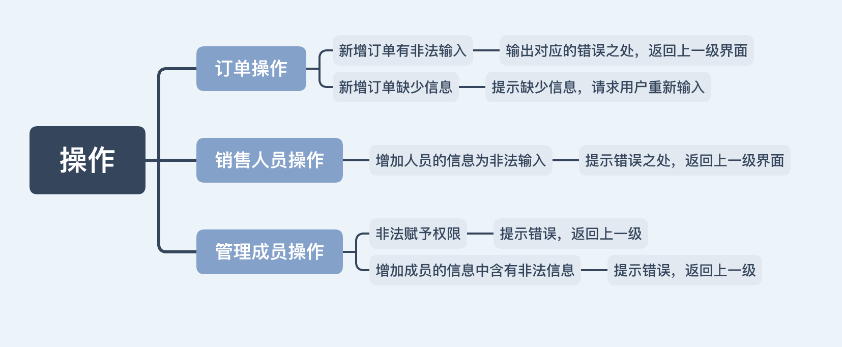
图6.1.1

6.2 补救措施
说明故障出现后可能采取的变通措施，包括：
1.对于数据库中的数据我们采用云端备份的方式，若库中数据丢失，可以及时弥补。
2.在硬件方面要保证机器能够稳定的运行。
3.当出现大的程序问题重新打开系统；如果无法在重新打开系统后解决问题则只能关闭系统进行抢修。

6.3 系统维护设计
软硬件技术层面：
- 使用较新的开发工具和技术；
- 使用安全的硬件设施。
使用人员层面：
- 与用户达成协议，保证安全使用；
- 对用户进行相应的道德和法律的教育，降低用户的不安全操作风险。
程序层面：
- 在程序中有许多判断语句，对于各类传入的参数进行判断，若违法则进行提示，让用户改正，若遇到较大危害程序的操作，提示error。
- 在用户界面不将系统的内部feild暴露，从而防止表示泄露，提高了安全性。

